Տարեկան հաշվետվություն
Ես Մուրադյան Տիգրանն եմ:
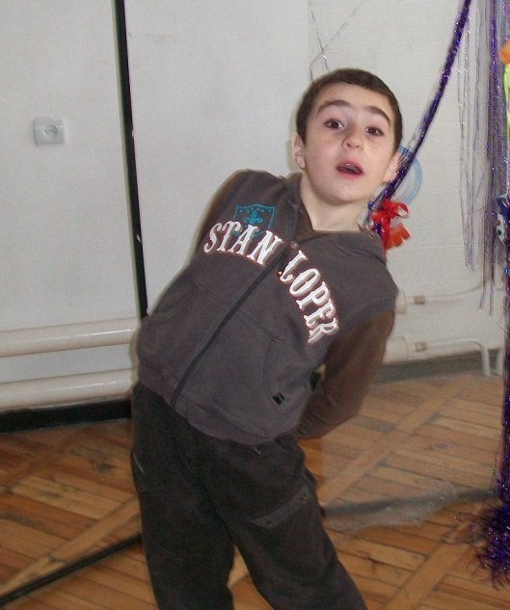
Սովորում եմ «Մխիթար Սեբաստացի» կրթահամալիրի Գեղարվեստի դպրոց-պարտեզի 6-րդ դասարանում:
Այս տարի մենք մասնակցել ենք կրթահամալիրի տարբեր միջոցառումներին: Օրինակ` մասնակցել ենք պոդիումներին՝ բանջարեղեններով զարդարված հագուստով: Դա շատ հաճելի էր և տպավորիչ: Ինձ հետաքրքրում են մեր դպրոցում կազմակերպվող բոլոր միջոցառումները: Ասեմ, որ ես այս տարի եմ տեղափոխվել այս դպրոց եւ չեմ փոշմանում, որովհետեւ ես այստեղ շատ սիրեցի ամեն ինչ:
Ես ընտրել էի լրագրություն: Մենք նյութեր էինք գրում ու տեղադրում կայքում: Ես մինչեւ անգամ ռուսերեն եմ նյութ գրել: Բայց ամենաշատը սիրում եմ ֆոտոներ անել : Միջոցառումների ժամանակ համարյա միշտ ես եմ ֆոտոներ անում: Երկրորդ կիսամյակում ընտրեցի ֆիզկուլտուրա, որովհետև ես չեմ կարողանում մի տեղ երկար նստել, իսկ ֆիզկուլտուրան հենց իմ ուզածն է: Ես ակտիվ բաներ շատ եմ սիրում:
Այս տարի գնացել ենք տարբեր ուսումնական ճամփորդությունների՝ Երևան-Էրեբունի տոնախմբությանը, Երեւանի 7 արձանների մոտ, Աշտարակ: Ափսոփ, որ ջրաշխարհ գնալու ժամանակ այստեղ չեմ եղել: Բուժական ենք գնացել, Խոր Վիրապ, Ապարան: Ապարանում լավ թրջվեցինք, որովհետև անձրևի տակ մնացինք:
Դասերն էլ են շատ հետաքրքիր անցնում: Շատ եմ սիրում մայրենին, իսկ ընկեր Լուսինեն ասում է, որ ես լավ բառապաշար ունեմ: Դիջիտեքին Աստղիկի օգնությամբ պատրաստել եմ պրեզենտացիա՝ «Քաջ Նազար» հեքիաթից՝ աշուղի հորինած երգը:
Ես շատ նյութեր եմ պատրաստել համակարգչով՝ Ալ. Մակեդոնացու, Շառլ Ազնավուրի մասին, Վ. Տերյանի ,, Կարծես թե դարձել եմ ես տուն,,, Վ. Անանյանի, ,,Քաջ Նազարի,, մասին եւ այլն: Ես ուզում էի մեր կրթահամալիրի մասին ֆիլմ պատրաստել, բայց չհասցրեցի, քանի որ երկարօրյա եմ մնում ու պիտի տրանսպորտով հասցնեմ տուն գնալ: Հույս ունեմ, որ այս եկող տարին ավելի շատ բան կհասցնեմ անել:

